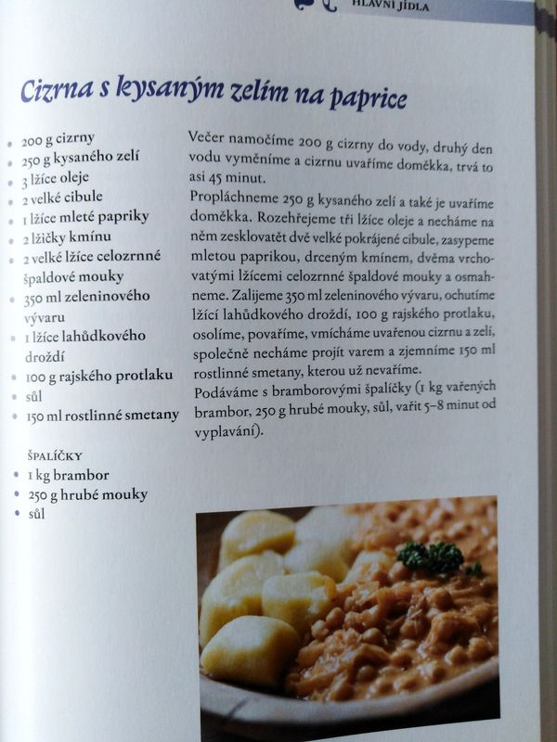

Tento recept nezahušťuji žádnou moukou ani v konečné fázi nepřidávám smetanu.

Co se týká mleté papriky, přidám trošku chilli. Doporučuji ochutit při vaření lahůdkovým droždím. Podáváme s chlebem nebo bez chleba jako samostatný pokrm. Se špalíčkama by bylo jídlo poměrně dost syté.

Doporučuji k vyzkoušení. Recept je převzatý z knihy Kuchařka ze Svatojánu /zdraví z kuchyně/ od autorky Evy Francové

Cizrnu používám značky Countrylife – neobsahuje téměř žádné slupky.

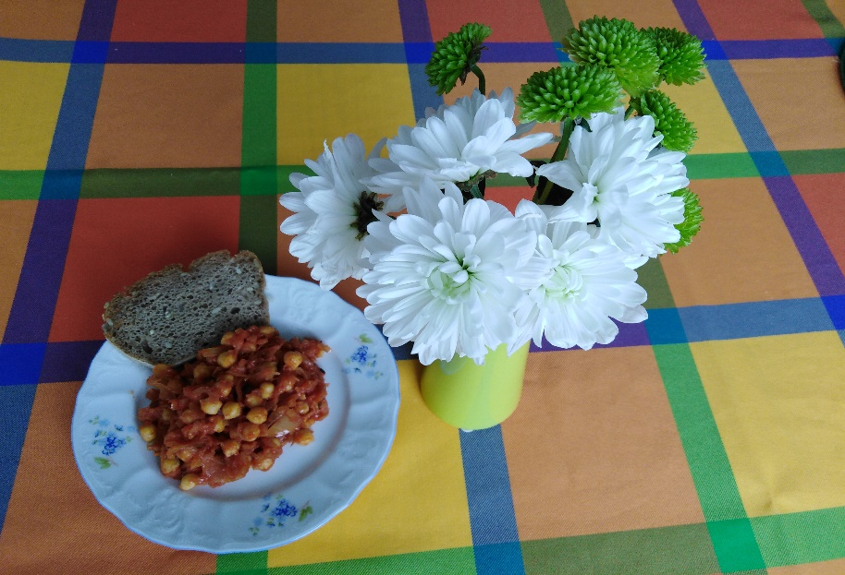

Za recept děkujeme Ivě M.